公管学院四位教师在市“中华杯”教师职业技能竞赛中获佳绩

[2017-11-06] 发布单位：办公室 阅读次数：6810

11月5日，由上海中华职业教育社、上海市人力资源和社会保障局、上海市教育委员会主办的上海市第五届“中华杯”教师职业技能竞赛调酒赛项、咖啡赛项于在上海市逸夫职业技术学校静安分部举行。我校公共管理与服务学院酒店管理专业教师徐冬爱、吴茜在“中华杯”调酒赛项中荣获并列三等奖，何春萍的作品《桂·啡》获得咖啡赛项中国风创意咖啡三等奖，祝呈琦老师的作品《寒江雪》获得咖啡赛项鼓励奖。

这次参加调酒比赛的选手中不少曾是上海市各项调酒比赛的评委，来自台湾和香港，曾获世界调酒比赛金奖的强大评委团更是保证了比赛评判的高水准。吴茜老师制作展示酒水时，全过程和评委英文交流，令人印象深刻，如置身国际酒水大赛。赛后，徐冬爱老师调制酒水的口感获得主裁判特别表扬。

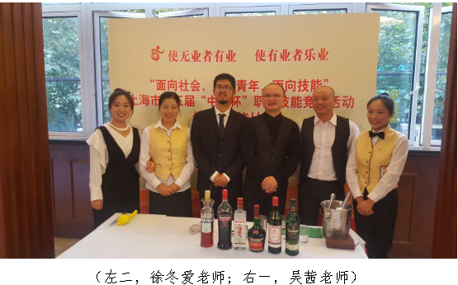

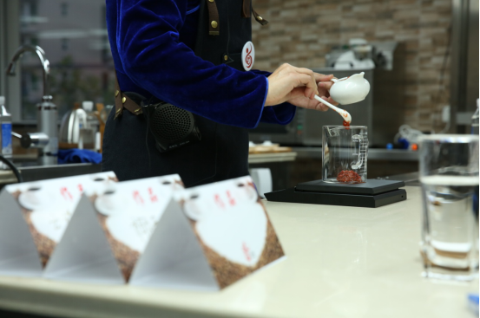

通过参加比赛，学院教师与行业教师进行了交流切磋，以赛促教，开拓了眼界，激发了教学创意。学院教师凝心聚力、拼搏进取的团队精神也在这次比赛中得到了检验。